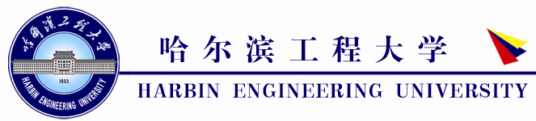
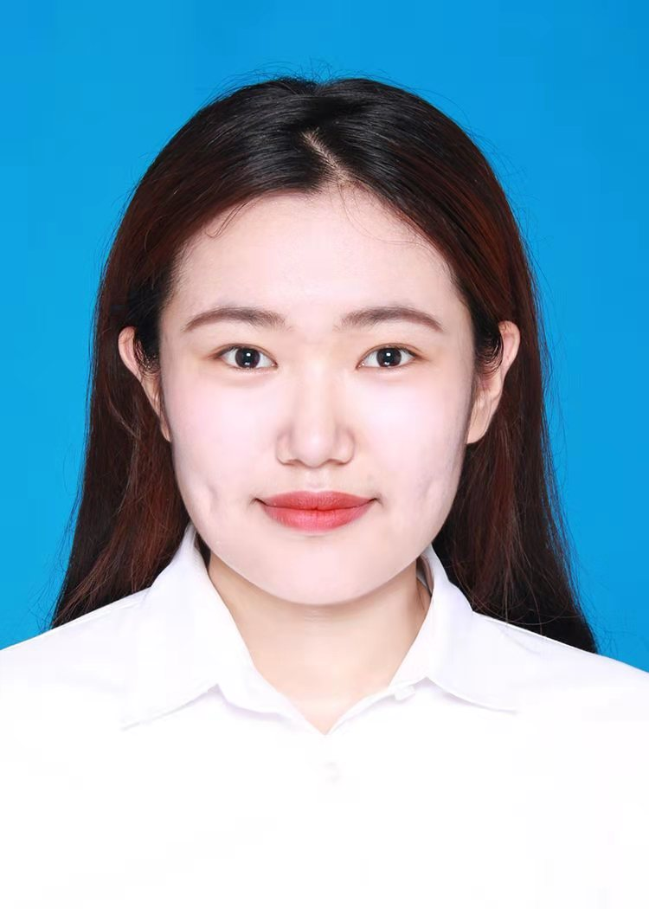
性别：女 出生年月：1997.03 民族：汉族
籍贯：山东省 政治面貌：中共党员 英语：CET-6
李卓娜
意向职位：工业设计工程师/模具设计工程师
电话：13159943002 E-mail：13159943002@163.com
地址：哈尔滨南岗区南通大街145号基础楼118室
研究方向
- 金属材料、聚合物基复合材料、复合材料性能表征
教育经历
- 2019.9~ 至今 硕 士 哈尔滨工程大学 专业：材料科学与工程
- 2015.9~2019.7 工学学士 东北石油大学 专业：金属材料工程
个人能力
- 主修课程：材料科学基础、材料分析技术、材料合成与制备方法、材料成型模具设计。
- 专业技能：熟练掌握剪切增稠复合材料设计合成，掌握树脂基复合材料制备工艺和分析评价测试方法；聚氨酯橡胶混炼工艺；
- 测试技能：熟悉材料的各种性能分析测试方法，可以运用红外光谱、热重分析仪、SEM、万能力学试验机、落锤冲击试验机、SHPB霍普金森压杆等对材料的性能进行表征；
- 软件技能：精通CAD、SolidWorks等模具设计软件和熟练运用3DMAX、Photoshop图像处理软件，Origin数据处理软件以及office办公软件。能够使用ANSYS有限元分析软件进行力学仿真。
- 外语能力：CET-6级。具备听、说、读、书、评能力。
- 科研报告撰写能力：参与国防基础、工信部高技术船舶等多项国家级项目申报书策划、撰写及科研项目中期、结题报告撰写。熟悉预算编制及涉密项目管理流程。
- 硕士论文工作
硕士课题《自适应抗冲击复合结构材料制备及抗冲击机理研究》
论文依托国防重点项目“##抗冲击元件制备”课题，开展了自适应抗冲击复合结构材料的结构设计，自适应剪切增稠复合材料的设计合成，聚氨酯弹性体设计制备及复合材料结构制备。考核了各材料体系的结构和力学性能，重点研究了不同冲击条件落锤冲击和霍普金森压杆冲击对自适应剪切增稠复合材料和多级复合结构性能影响关系，利用ANSYS软件对冲击和损伤进行了模拟，进一步从宏微观角度揭示了自适应剪切增稠复合材料和多级复合材料结构的冲击载荷作用下的作用行为和冲击损伤机制。

科研经历
硕士阶段作为主要研究人员参与撰写、申请和承担的主要科研课题
- 项目名称：“##抗冲击元件制备” 课题来源：国防重大。课题经费：1280万元，项目起止时间：2020.10~2022.12。担任角色：主要研究人员。在课题中负责自适应剪切增稠材料设计、开发，合成系列石墨烯、石墨、气相二氧化硅改性剪切增稠材料，分析了材料体系的微观结构、流变性、粘弹性等，建立组成对性能影响规律，研究了剪切增稠及其复合材料高速冲击行为。为课题研究提供了基础材料制备基础理论及单元材料样件。同时参与了项目实施方案，阶段性报告，工艺报告，测试报告，结题报告的撰写。参与项目活动包括项目启动会、实施方案评审会、技术研讨会的组织及人员调度。参与项目外协单位的协调以及项目节点的推进工作，经费预算编制。熟悉项目涉密保密管理流程。
- 项目名称：“新型XXX”。课题来源：国防基础科研。课题经费112万元。项目起止时间：2018.01~2019.12。担任角色：参研人员。在课题中负责高性能橡胶硫化工艺研究及高性能橡胶摩擦磨损性能测试。
- 项目名称：“FPSO船舶生活区新材料应用”。课题来源：工信部高技术船舶科研项目。课题经费60万元。项目起止时间：2019.01~2021.12。担任角色：主要研究人员。在课题中参与弹性体降噪材料研制和应用实验研究，参与结题报告的撰写和财务审计工作。
- 项目名称：“先进核燃料包壳的材料基因组多尺度软件设计开发和应用示范”课题来源：科技部国家重点研发计划。课题经费：2200万元，项目起止时间：2016.07~2021.06. 担任角色：一般参研人员。在博士师兄带领下，参与FeCrAl和ZrNb热处理工艺研究和性能表征测试等工作，并参与课题四的管理工作。
科研成果
- Zhuona Li, Kun Yang, XiaoDong Wang*，Lili Zhang. fabrication and mechanical response of graphene oxide doped PBDMS under impact loading[J]. ACS nano （已投稿）
- Zhuona Li, Kun Yang*, Xiaodong Wang，Lili Zhang. Non-Newtonian fluid derived PBDMS-aerogel silica composites as high-impact resistance material [J] chemical engineering journal. （待投稿）
- 发明专利名称：一种石墨烯改性非牛顿流体自适应抗冲击材料制备方法. （撰写中）
学生工作经历
- 哈尔滨工程大学 复合材料研究所实验室助管 2019.09-2022.04
荣誉奖励
- 本科生阶段 二等奖学金二次 优秀毕业生荣誉称号
- 研究生阶段 一等奖学金一次 三等奖学金一次 三好学生荣誉称号

